FIN DE AÑO EN CURAÇAO
CON TIQUETE
4N/5D
SALIDA PUNTUAL: Del 30 de diciembre de 2025 al 03 de enero de 2026.
VIGENCIA DE VENTA: Hasta el 31 Octubre 2025 o hasta agotar cupos.

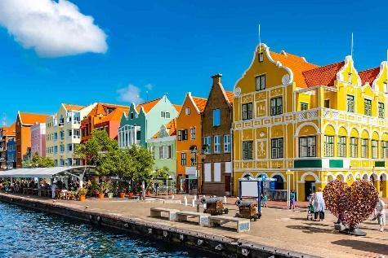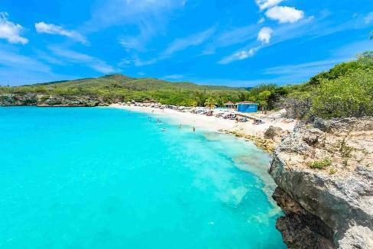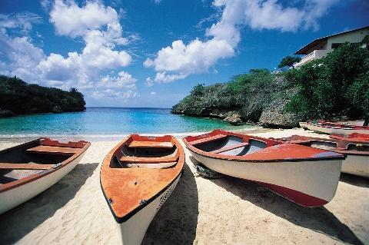

INCLUYE:
- Tiquete aéreo Bogotá - Curaçao - Bogotá, vía Avianca, según itinerario de vuelos.
- Equipaje de cabina (10 kg), equipaje de bodega (23 kg).
- Alojamiento 4 noches, 5 días.
- Plan de alimentación. (Según hotel elegido).
- Traslado Aeropuerto Internacional de Curaçao – Hotel – Aeropuerto Internacional de Curaçao, en servicio regular compartido.
- Tarjeta de Asistencia Médica Universal.

NO INCLUYE:
- Gastos de índole personal.
- Gastos y servicios no especificados como incluidos.
- Fee Bancario.

TARIFA POR PERSONA EN PESOS COLOMBIANOS
HOTEL | DOBLE | TRIPLE | CHD (2 - 11 AÑOS)
Livingstone Jan Thiel Resort (PC) | $ 5.595.000 | $ 5.100.000 | $ 3.018.000
Corendon Mangrove Beach (TI) | $ 8.335.000 | $ 7.750.000 | $ 5.410.000
The Rif Mangrove Beach (TI) | $ 8.559.000 | $ 7.952.000 | $ 5.522.000

(Tarifa Dinámica - Sujeto a Disponibilidad) En caso de que estos hoteles no estén disponibles se modificarán por unos de categoría similar.

ITINERARIO AÉREO PREVISTO

VUELO | FECHA | IDA | REGRESO | ORIGEN | DESTINO
AV92 | 30/12/2025 | 7:25 | 10:15 | BOG | CUR
AV79 | 3/1/2026 | 17:45 | 18:40 | CUR | BOG

CONDICIONES:
- Tarifa por persona en pesos colombianos, sujeta a disponibilidad del hotel y tasa de cambio.
- Para garantía de reserva se requiere un depósito del 30 % del valor del paquete por persona
- Al momento de confirmación de reserva, usted acepta el compromiso de pago mensual, garantizando el pago total 45 días previos a la fecha de viaje.
- Una vez confirmada la reserva, no permite cancelación
- Depósitos no reembolsables
- La hora de check in es a las 03:00 pm y check out a las 12:00 pm.
- Tarifa sujeta a cambio y disponibilidad sin previo aviso

CAMBIOS Y/O CANCELACIONES:
Los cambios y/o cancelaciones deben solicitarse únicamente por escrito, a través de correo electrónico. La tarifa aérea no aplica reembolso. Todos los cambios están sujetos a las políticas de los operadores, nos reservamos el derecho de cobrar un cargo de gestión.

NO SHOW: En caso de que el cliente no se presente, el servicio será considerado prestado. No tendrá derecho a devolución. Todos los cambios hechos están sujetos a cargos.

RECOMENDACIONES:
- En Curazao se habla papiamento pero también inglés y entienden bastante bien el español.
- Curazao ofrece Wi-Fi gratuito en muchos lugares y hoteles.
- Llevar repelente de mosquitos y protector solar.
- El tipo de enchufe utilizado en Curazao es del tipo A / B (como las utilizadas en México, Colombia, Estados Unidos)
- Vacunarse contra la fiebre amarilla al menos 10 días antes del viaje.

REQUISITOS:
- Tener el pasaporte de mínimo 6 meses a partir de la fecha de viaje y la ED Card.
- Tiquete aéreo ida y regreso.
- Voucher de alojamiento y demostrar solvencia económica.
- Comprobante de vacunación contra la fiebre amarilla (si corresponde)
- Seguro médico de viaje recomendado.
- La información debe ser confirmada permanentemente, debido a que las embajadas y consulados se reservan el derecho de modificar sin previo aviso la documentación y requisitos establecidos. https://apply.joinsherpa.com/travel-restrictions/CUW?affiliateId=sherpa&language=es-XL&originCountry=COL&nationality=COL

CLÁUSULA DE RESPONSABILIDAD: https://www.tropitours.co/es/clausula-de-responsabilidad

Es responsabilidad del viajero y su agente de viajes de asegurar todos los requisitos de viaje, por lo cual TROPITOURS.CO, declina toda responsabilidad monetaria en caso de ser rechazado en el abordaje por falta de los requisitos completos. Todos los gastos generados serán por cuenta del viajero y se aplicarán las condiciones establecidas.

